Муниципальное бюджетное общеобразовательное учреждение
гимназия им. В.П.Сергейко
станицы Ленинградской
муниципального образования
Ленинградский район

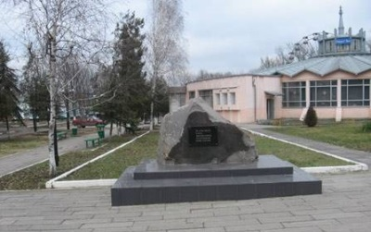

Урок мужества «Ты Кубань, ты наша Родина!»

Экскурсия: «Дорогая моя станица»

Учащиеся 5 «Б» класса
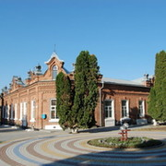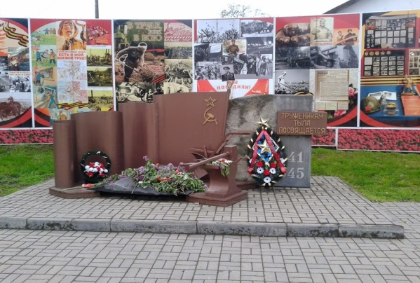

Ст. Ленинградская
2017 год

Урок мужества «Ты Кубань, ты наша Родина!»

Тема экскурсии: «Дорогая моя станица»
Цель: формирование истинных ценностей человечества: памяти и понимания исторического прошлого своей малой Родины.
Задачи:
- познакомить с историей создания населенного пункта курень Уманский – станица Ленинградская;
- воспитывать интерес к истории и географии малой Родины, любовь к родному Отечеству.
- развивать чувство ответственности молодого поколения за сохранение памятников истории станицы и страны в целом.
Форма проведения: экскурсия по станице, тематическая экскурсия в народный историко-краеведческий музей. Ленинградского района.

Ход экскурсии
Время не ждет, и история Родины говорит своим детям: «Пощадите мои памятники, сберегите мои сокровища»
Ф.А. Щербина

- Вступительное слово учителя:
– Как полноводная река начинается из маленького источника, родничка, так и история человечества, история народов берет свое начало из истории небольших хуторов и станиц.
Интерес к прошлому родной земли был всегда присущ людям. Их волновало, какой была их страна в давние и не столь далекие времена, что происходило и происходит на той земле, где они живут, учатся, работают.
Сегодняшняя экскурсия немножко приоткроет перед вами мир исторического прошлого станицы Ленинградской – нашей малой родины, которой нельзя не гордиться. Станица славится своими людьми, которые осваивали и защищали эту прекрасную землю и сегодня делают все, чтобы она по праву была лучшей станицей края.
История любого народа раскрывается через памятники и памятные места. Всего в районе 53 памятника монументального искусства и военной истории, 34 памятника архитектуры.
Памятники, как считаем мы, ленинградцы, нужны не для украшения, а для воспитания, они помогают перенестись из прошлого в будущее. В районе сохранилось 12 памятников Ленину, в хуторе Куликовском жители, рискуя жизнью, прятали скульптуру вождя во время фашистской оккупации. Но самый величественный — мемориал Героям Славы, куда приходят поклониться памяти погибшим, а молодожены непременно заезжают возложить цветы...
Цель нашей экскурсии – познакомиться с прошлым родной станицы, её жителями, вписавшими яркие страницы в историю страны, и с её замечательными памятниками архитектуры.

Итак, в путь! Сегодня мы с вами многое увидим и узнаем. А начинаем нашу экскурсию от музея.
Районный народный историко-краеведческий музей
(ул. Советов, 40)
Историко-краеведческий музей, который находится в здании бывшей станичной управы. Это здание построено в 1865 году. Ему уже 132 года. Такого же возраста есть ещё одно здание в станице – бывшая женская гимназия. Сейчас там разместился филиал Кубанского государственного университета. А на здании народного музея размещены две памятные мемориальные доски: в честь провозглашения Советской власти в станице Д.П. Жлобой и в честь приезда в станицу Уманскую Всесоюзного старосты М.И. Калинина на агитпоезде «Октябрьская революция».
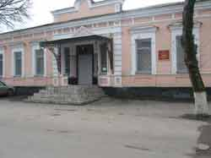

Первый кинотеатр в Уманской
В «Энциклопедическом словаре по истории Кубани» отмечено, что в 1916 году в станице Уманской функционировал электробиограф (кинотеатр). К сожалению, имя его хозяина не упомянуто. Хотя в станице издавна знают: до революции принадлежал он семье ейского купца второй гильдии Н.А.Смыслова. Умер Николай Алексеевич накануне первой мировой войны (1914-1918). Открытие же кинотеатра (ныне «Горн») состоялось ранее.
В годы революции здание было передано в пользу Советской власти, но каких-либо документов на сей счет в архиве не сохранилось.
Кто такой Смыслов? Какими добродетелями отмечен его след в казачьей Уманской? Приоткроем завесу прошлого...
Николай Алексеевич Смыслов воспитал двух сыновей – Ивана и Аристарха. Отец делал все возможное, чтобы в условиях тогдашнего времени дать им хорошее образование.
Иван Николаевич родился 19 ноября 1874 года в станице Уманской. Крестили его брат отца купец Василий и мещанка города Ейска Елизавета Губырина.
С малых лет Ивана приобщали к живописи, музыке, литературе и языкам. В войсковой гимназии он в совершенстве овладел французским, греческим языками и латынью. Прекрасно играл на фортепиано, выжигал по дереву. Конечно же, отцу хотелось, чтобы сын Иван продолжил его, купеческое, дело. Но тот выбрал карьеру военного. Окончил училище, служил в Грузии, Дагестане (в семье до сих пор хранятся открытки старинных видов кавказских городов). Во время боевых действий в Турции офицер Иван Смыслов получил ранение в ногу. Это известие сильно опечалило любимую жену, Елену Георгиевну (в девичестве Амелину), которая с дочкой Таней проживала у свекра в Уманской. Тотчас с ребенком она выехала в Каре, разыскала мужа в госпитале. Кажется, все обошлось благополучно. После излечения последовала отставка: Иван Николаевич, хромавший на правую ногу, возвратился на родину. Как и младший брат Аристарх, стал служить в местном банке. 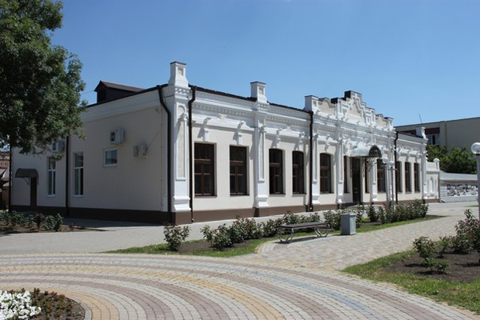
Будучи военным, на Кавказе И.Н. Смыслову посчастливилось увидеть кинофильм (немой) по синематографу, который тогда только-только входил в культуру и быт россиян. Это, пожалуй, и послужило толчком к созданию кинотеатра (1907-1911г.г.) в Уманской – центре казачьего отдела. Старый купец Смыслов поддержал смелое начинание сына, выделил средства, чтобы культурное (единственное!) заведение в станице отвечало эстетическим вкусам тогдашнего казачества, купечества, местной интеллигенции. Кинематограф только зарождался, и это было первое здание кинотеатра, построенное в сельской местности на Кубани. Внешняя, лицевая часть здания, интерьер залов, в том числе и для просмотра фильмов, были изысканными. Это отметили первые посетители. Фильмы доставлялись из Ростова, Таганрога, Екатеринодара. Выезжал за ними Иван Николаевич и за границу – в Германию, Францию, Швейцарию. Кинокартины с участием знаменитых в ту пору актеров, киножурналы «Вокруг света», всякого рода приложения, фотографии популярных артистов вызывали неподдельный интерес у зрителей. Об электробиографе «Мираж» заговорили в высоких кругах Екатеринодара. Еще бы! – он был первым сельским на Кубани!
Персонал кинотеатра был невелик: механик и художник Василий Тимченко, билетер – его жена Нюся (Анна Яковлевна). Перед каждым сеансом посетителей в буфете обслуживала жена младшего брата Аристарха – Марта Леонтьевна. Случалось, этим занималась и жена Ивана – Елена Георгиевна. Любой труд в купеческой семье Смысловых почитался во благо!
В 1917 году И.Н. Смыслов обновил интерьер зрительного зала, сменил кресла на мягкие, бархатные, удобные...
В вихре гражданской войны, в 1920 году погиб в бою Иван Николаевич. Жена пережила его на 29 лет и похоронена в Ленинградской. Ушли из жизни дочери Татьяна и Тамара.
Но кинотеатр по-прежнему работает и также демонстрирует “одно из важнейших искусств”.

Дмитрий Иванович Гонтарь
Широко раскинулась станица Ленинградская — одна из старейших казачьих станиц Кубани.
Центр ее утопает в зелени парка культуры и отдыха, в котором установлен бронзовый бюст хлеборобу-комбайнеру дважды Герою Социалистического Труда Дмитрию Ивановичу Гонтарю.
Вся жизнь Д. И. Гонтаря связана с землей, с судьбой советского крестьянства.
Родился он в станице Ленинградской (Уманской) в семье крестьянина-бедняка в 1911 году.
До 1925 года работал по найму у кулаков. С 1926 года Дмитрий Иванович был трактористом сначала в товариществе по совместной обработке земли, затем в Ленинградской МТС. Отслужив 3 года в рядах Красной Армии, он зимой 1936 года вернулся домой и сразу же пошел в МТС, откуда его как опытного тракториста направили на курсы комбайнеров, а уже летом Гонтарь впервые вывел свой степной корабль на поля.
В 1938 году его как лучшего комбайнера направили в Москву на Всесоюзную сельскохозяйственную выставку для передачи передового опыта уборки хлебов. Вершить бы новые трудовые подвиги молодому комбайнеру, но грянула война.
В годы Великой Отечественной войны Д.И. Гонтарь с оружием в руках защищал родную советскую землю, был несколько раз ранен. На фронте в 1944 году вступил в ряды Коммунистической партии.
Домой Дмитрий Иванович вернулся инвалидом второй группы. Но сидеть без дела не мог.
Восстановив свой старый комбайн, Д.И. Гонтарь снова стал за штурвал. Страна остро нуждалась в хлебе, и колхозные механизаторы Кубани сумели выиграть и эту важную битву.
Мастерство Гонтаря росло из года в год. Вскоре в колхозах ленинградской зоны МТС о нем заговорили как о большом мастере комбайновой уборки хлеба. В течение ряда лет он добивался высоких показателей в работе, и к нему пришла заслуженная хлеборобская слава.
Летом 1950 года Гонтарь работал в тракторной бригаде А.К. Никитенко. Хлеб на полях бригады стоял выплюй Гонтарь работал на комбайне С-6 и скосил прямым комбайнированием 409 гектаров колосовых и намолотил 8095 центнеров зерна. За этот трудовой подвиг Советское правительство присвоило Д.И. Гонтарю высокое звание Героя Социалистического Труда.
У Дмитрия Ивановича не было своих профессиональных секретов или тайн, наоборот, включившись в социалистическое соревнование с комбайнерами Ленинградской МТС, ныне Героями Социалистического Труда Чамарой Н.А. и Чуевым Г.С., он словом и делом помогал своим товарищам во время уборки урожая.
Гонтарь известен и как активный рационализатор и изобретатель. В 1952 году он усовершенствовал вторую очистку на комбайне С-6, что позволило отправлять зерно из-под комбайна прямо на элеватор, без предварительной очистки его на колхозном току.
В 1953 и 1954 годах он применил новое приспособление для уборки полеглых хлебов. Это дало возможность значительно сократить потери зерна и увеличить производительность комбайна. В результате Гонтарь в 1953 году комбайном С-6 за 20 рабочих дней убрал 623 гектара и намолотил 11 502 центнера зерна, а за весь сезон он убрал 875 гектаров и намолотил 15857 центнеров зерна и маслосемян. В 1954 году, работая на этом же комбайне, он убрал 961 гектар и намолотил 13241 центнер зерна. «Косили мы не только днем, но и ночью», — вспоминая об этих днях, говорил Гонтарь. Лозунг «Больше хлеба, богаче Родина!» был главным содержанием трудовых будней кубанских хлеборобов, в том числе и Д.И. Гонтаря. Родина высоко оценила его самоотверженный труд. Дмитрию Ивановичу была вручена вторая Золотая Звезда Героя Социалистического Труда.
Простой колхозный механизатор Д.И. Гонтарь, дважды Герой Социалистического Труда, кавалер четырех орденов Ленина и ордена Красного Знамени, волей трудового советского народа в 1955 году был избран депутатом Верховного Совета РСФСР, а коммунисты Кубани посылали его делегатом на XIX и XX съезды партии, где он достойно представлял кубанских хлеборобов. Д.И. Гонтарь участвовал в работе Третьего Всесоюзного съезда колхозников в 1969 году.
Хлеборобы вашего края гордятся трудовыми подвигами своего знатного земляка, замечательного мастера комбайновой уборки хлебов Дмитрия Ивановича Гонтаря, и в своих напряженных трудовых буднях, творчески воспринимая опыт лучших механизаторов страны и края, работают над совершенствованием его, добиваясь все более высоких показателей в труде.
Учитель:
– Наша экскурсия завершена, но знакомство с историей родной станицы , ею литературной жизнью и культурой далеко не закончено, ведь есть памятники материальные, а есть – духовные. Памятник – от слова "память". Удивительным свойством наделен человек – памятью. Память – это не только сохранение прошлого, но и забота о будущем. На востоке есть поговорка: "Если ты выстрелишь в прошлое из пистолета, будущее в тебя выстрелит из пушки". Как вы понимаете эти слова? (После ответов учащихся). Долг каждого – забота о памятниках прошлого, ибо сохранение прошлого – это и забота о будущем.

